Geachte voorzitter,

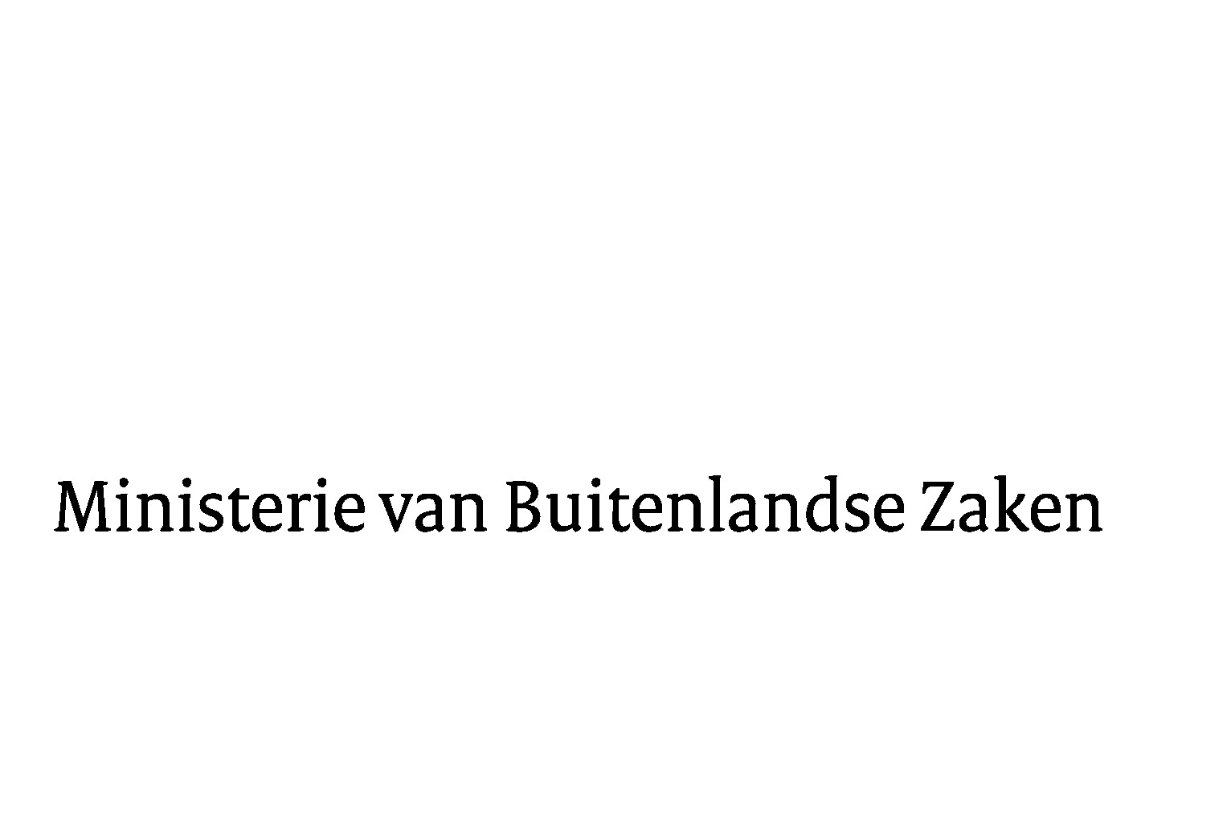
Met verwijzing naar de schriftelijke inbreng van de Tweede Kamer d.d.
7 november 2023 naar aanleiding van de geannoteerde agenda voor de Raad Buitenlandse Zaken die op 13 november 2023 zal plaatsvinden, gaat uw Kamer hierbij de antwoorden toe van de zijde van het kabinet.

De minister van Buitenlandse Zaken,

Hanke Bruins Slot | [Ondertekenaar 2]

[Ondertekenaar 3] | [Ondertekenaar 4]

